Prot. SG/24.002

Il 14 gennaio 2024 è deceduto nella nostra casa di Fumo (Italia), il carissimo Confratello

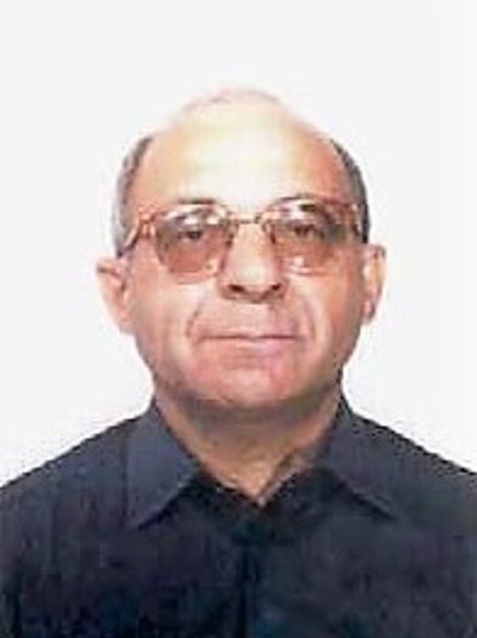



Sac. Massimiliano BATTISTELLA
Era nato a Sant’Urbano PD (Italia) l’8 maggio 1935
Aveva 88 anni di età, 69 di professione e 59 di sacerdozio.
Apparteneva alla Provincia
“Madre della Divina Provvidenza” – Italia

Don Battistella nacque l’08/05/1935 a Sant’Urbano (PD) ed entrò in Congregazione a Voghera il 25/10/1948. Fece il noviziato (1953-54) e la e prima Professione (il 12/09/1954) a Villa Moffa. Dopo la professione perpetua emessa a Campocroce il 12/09/1960 si recò a Boston, dove fu ordinato Diacono (10/03/1963) e Presbitero (06/02/1964). Rientrato in Italia dal 1966 al 1969 fu cappellano presso la Casa del Giovane di Torino. Nel suo ministero ha alternato l’impegno in parrocchia (Vicario parr. S. Rocco ad Alessandria [1969-70], a Voghera [1970-71], parroco S. Rocco in Alesssandria [1973-75]) e l’insegnamento (Scuola Dante di Tortona [1971-73], Villa Moffa [1975-79] e Venezia Mestre [1980-86]). Nel 1986 passa alla Provincia di San Benedetto, dov’è nominato vicario a S. Marco vecchio (1986-89), parroco a Brazzolo di Copparo (1989-90), Vicario a S. Marco Vecchio (1990-92), Parroco a S. Severino Marche (1993-97) e Confessore presso il Santuario di Pompei (1997-98). Dal 1998 al 2003 fu parroco, rettore del Santuario e direttore (1999-2003) ad Ortonovo. E’ stato poi un anno a Bologna e 4 a Pompei come confessore (2004-08). Con il ritiro della comunità dal Santuario di Pompei è passato nuovamente alla Provincia di S. Marziano: a Tortona 2008-2009 come confessore, a Milano come collaboratore parrocchiale (2009-11), a Voghera come collaboratore parrocchiale e Cappellano dell’Ospedale. Dal 2014 si trovava a Fumo. Da qualche anno era in reparto.

Requiescat in pace!
“I Figli della Divina Provvidenza esprimono la loro comunione anche suffragando generosamente i confratelli defunti. Ricevuta notizia della morte di un confratello, le comunità si raccolgono in preghiera per lui. Lo ricordano nella santa Messa e recitano per lui, per tre giorni, il santo rosario. In suffragio di lui ogni casa della Congregazione cura la celebrazione di una santa Messa, cui assiste possibilmente la comunità”. (Norme 41)

